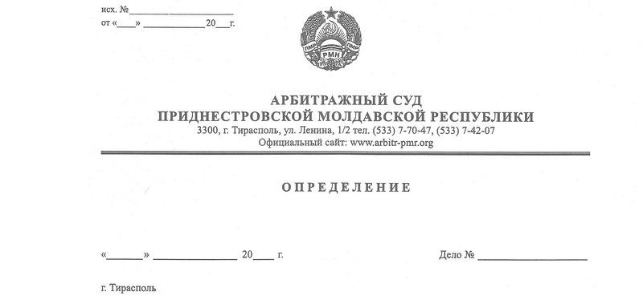

о возвращении искового заявления

11 февраля 21 33/21-10

Арбитражный суд Приднестровской Молдавской Республики в составе судьи Сливка Р.Б, рассмотрев вопрос о принятии к производству искового заявления Государственного унитарного предприятия «Республиканский центр профилактической дезинфекции», г. Тирасполь, пер. Западный, 13, к Обществу с ограниченной ответственностью «Линда - стар», г. Бендеры, ул. Ленинградская, д. 30, кв. 13, о взыскании стоимости работ по договору, и изучив приложенные к нему документы,

**УСТАНОВИЛ:**

Государственное унитарное предприятие «Республиканский центр профилактической дезинфекции» (далее – истец, ГУП «Республиканский центр профилактической дезинфекции») обратилось в Арбитражный суд ПМР с исковым заявлением к Обществу с ограниченной ответственностью «Линда - стар» о взыскании стоимости работ по договору.

Определением Арбитражного суда ПМР от 26 января 2021 года исковое заявление ГУП «Республиканский центр профилактической дезинфекции» в соответствии со статьей 96-1 АПК ПМР оставлено без движения, в связи с несоблюдением при подаче искового заявления требований подпунктов д), ж) пункта 2 статьи 91 АПК ПМР и подпунктов а), г), д) части первой статьи 93 АПК ПМР. Указанным определением суд обязал истца устранить допущенные нарушения в срок до 08 февраля 2021 года включительно.

Суд установил, что состоянию на 10 февраля 2021 года нарушения не устранены, что в силу положений подпункта г) пункта 1 статьи 97 АПК ПМР является основанием для возвращения искового заявления.

В соответствии с пунктом 4 статьи 97 АПК ПМР возвращение искового заявления не препятствует вторичному обращению с ним в Арбитражный суд в общем порядке после устранения допущенных нарушений.

Арбитражный суд ПМР, руководствуясь подпунктом г) пункта 1 статьи 97, статьей 128 АПК ПМР,

**ОПРЕДЕЛИЛ:**

Возвратить исковое заявление Государственного унитарного предприятия «Республиканский центр профилактической дезинфекции» и приложенные к нему документы.

Определение может быть обжаловано в течение 15 (пятнадцати) дней со дня его вынесения в кассационную инстанцию Арбитражного суда ПМР.

Приложение: иск на 1-м листе и приложенные к нему документы на 16 листах.

Судья Р.Б. Сливка